Duinker-Chinees eten?

Gedicht van de Week
week 12- 2022
www.arspoetica.nl

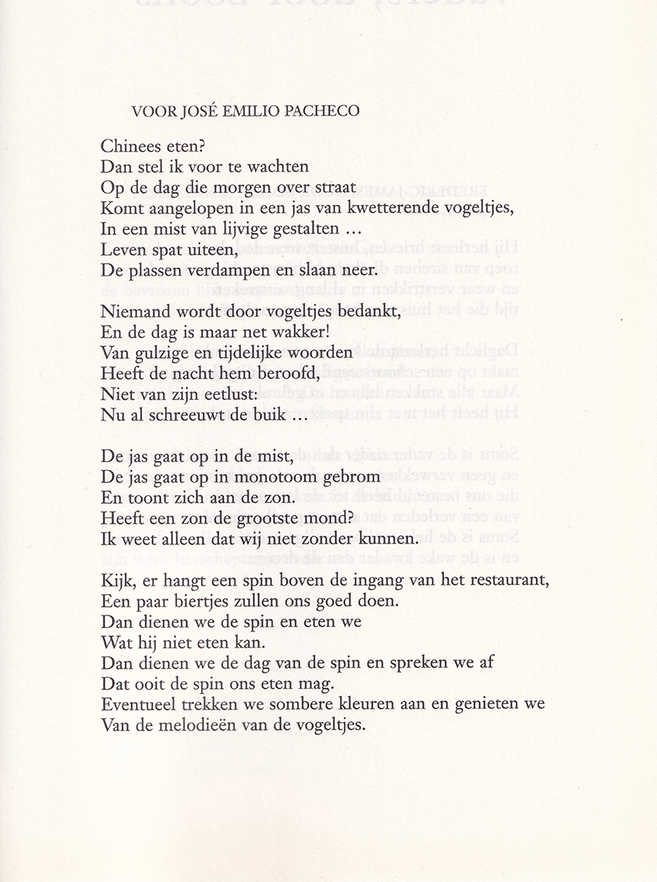

De dichter van deze week is mogelijk in het buitenland bekender dan in zijn geboorteland Nederland. In ieder geval is zijn poëzie veel vertaald in diverse talen en werkt Arjen Duinker (geb. 1956) samen met buitenlandse dichters en beeldend kunstenaars.
Over zijn gedichten zegt hij o.a. dat hij niet weet wat een gedicht is. Er is veel geschreven over zijn werk, maar hij laat liever de gedichten voor zichzelf spreken. Hij doet dat in een stijl die de gewone dingen beschrijft zonder hoogdravendheid met soms verwijzingen naar filosofische begrippen. Hij debuteerde in 1980 en publiceerde sindsdien veel werk.
Voor een van zijn bundels “De geschiedenis van een opsomming” (2000) kreeg hij de Jan Campertprijs.
Recent werd naar aanleiding van zijn nieuw werk “Autobiografie tot op de dag van vandaag” hier en daar aandacht aan hem besteed.
Het gedicht van de week vind ik een voor hem typisch gedicht met een mengeling van alledaagsheid, atmosfeertekening en diepzinnigheid(?).
Het is opgedragen aan José Emilio Pacheco. Het is afkomstig uit DWB Jaargang 1999, aflevering 2.

Hij studeerde o.a. filosofie.
Mexicaans dichter (1939-2014)
Dietsche Warande & Belfort

